减刑假释集成ArteryDocker

集成配置中心
减刑假释已经部分集成了大部分了，具体集成过程见
http://gitlab.thunisoft.com/TAP/appconfig-center/wikis/%E9%85%8D%E7%BD%AE%E4%B8%AD%E5%BF%83%E9%9B%86%E6%88%90%E8%AF%B4%E6%98%8E

但是未完全集成，这里只讲一下剩下完全集成的步奏。
为什么要完全集成配置中心？因为docker化之后整个war包都在镜像内不可见，驻地不可能去修改config.properties等配置文件了，所以要把这部分配置提取到配置中心或者环境变量或者启动参数中，完全集成配置中心就是为了可以在配置中心中获取以前在config.properties中的配置比如数据库连接等。
- 在web.xml中的contextConfigLocation中新增一个引用——
classpath*:/spring/spring-appconfig.xml，这个一定要放在第一个，这个非常重要，如果不这样的话就会先去用Artery自己的ComponentManagerStarter的postProcessBeanFactory方法去初始化配置，ComponentManagerStarter的postProcessBeanFactory方法只会去初始化Config.properties里的配置，这样配在Configproperties内的数据库配置没有就会报错，如果是优先加载 spring-appconfig.xml里的bean，这里的bean是PropertyResourceConfigurer的子类，会调用spring自己的postProcessBeanFactory方法来加载，就可以用配置在ApplicationConetxt.xml下面的arteryConfigProperties来加载配置了。
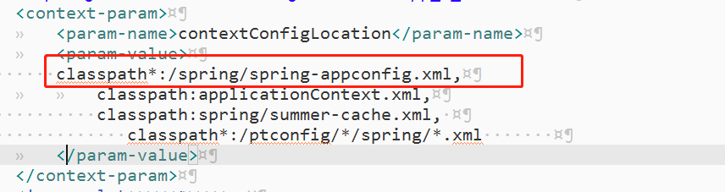
- 在ApplicationContext.xml中新增，每一行是为什么看注释，ps：PropertyFactoryBean加载配置其实是在其父类PropertiesLoaderSupport的loadProperties方法中，这里加载非常神奇我觉得，我最好奇的是spring如何加载的url这样的配置，我以为会去调用http请求访问，结果人家是用的java util下的property的load方法来加载的， 算是长见识了。
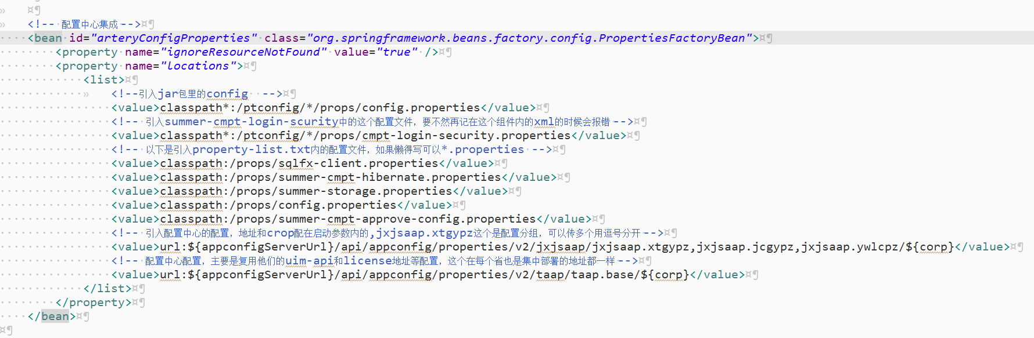
- 配置tas的启动参数-DappconfigServerUrl=http://tap-dev.thunisoft.com/appconfig、-Dcorp=2400，这个是用来替换上图xml中的地址和corp的。
- 将config.properties里面的需要修改的配置迁移到配置中心，配置中心的key一定要和config里面的一致，然后将config里面的配置的值修改成${key}的形式。
- 在spring目录下新建一个spring-tap-appconfig.xml，原因看注释，至于什么要覆盖因为在Artery组件里的那个artery-common.xml里面的这个配置的bean下面没有任何东西，如果不这样覆盖就没有配置了，启动就要报错了，然后去web.xml里把新建的这个——classpath:/spring/spring-tap-appconfig.xml放在最后一个，一定要是最后一个。
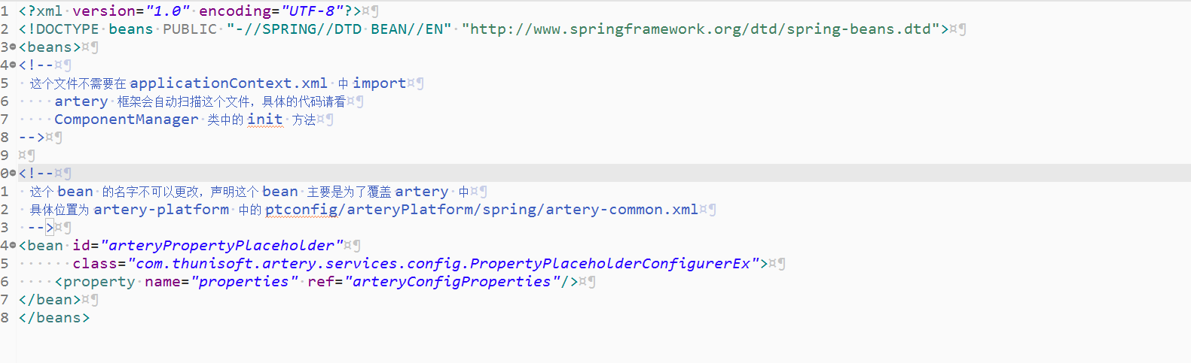
最后说一下，我重写了com.thunisoft.artery.services.config.PropertyPlaceholderConfigurerEx这个类，原因是这个类的68行里面判断取出来的配置是否为空用的是null==，这样的话如果我把config里面已经外迁的配置的配置项还留在config里面或者配置的值用${}代替的话这里就不会判断为空就会默认你的这个就是配置的值，这样就会报错或者根本没有配置（特别是uim-api这个配置，在uim sdk内根本不会报错，但是就是登陆不了系统，气死我了），这样就只有完全删除config里面额配置项，这样我觉得非常不好特别是项目以后维护的话根本不知道这个系统用来哪些配置，所以我就把判空的换成了if (StringUtils.isBlank(value) || value.startsWith("$")) 这样，这样子就可以在Config里面不写值或者也用$占位符了。
我还重写了一个ArteryConfigUtil这个类，主要是重写了getProperty方法，这个原来是去获取Config里的配置的，这里加了一个判断如果Config取出来的配置为空或者是占位符就去spring里取，这样其他去Config里面获取配置的地方的代码就不用修改了。

二、编写Dockerfile

1.相关的项目规范
在Docker上部署减刑假释，需要分别在两个应用下建立docker目录，编写Dockerfile文件。docker目录为构建jar/war包镜像的目录，按照规范，其下主要包含3个文件：
- config.properties：复制的src/props/config.properties文件，把一些配置做了镜像化的修改（非必需，如果应用中没有，可以不加）
- logback.xml：复制的src/logback.xml文件，把一些配置做了镜像化的修改（可根据需要自行配置）
- Dockerfile：镜像构建需要的Dockerfile文件
项目结构如图所示：
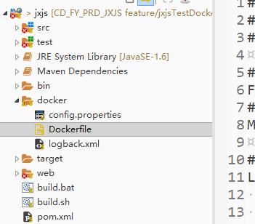

2.Dockerfile
需要在docker目录下创建Dockerfile,内容如下：

# This dockerfile uses the adocker offical image
# VERSION 1 - EDITION 1
# Author: zhangyunfan

#指定基础镜像
FROM registry.thunisoft.com:5000/base/tas
#指定作者
MAINTAINER zhangyunfan zhangyunfan@thunisoft.com

#为镜像指定标签
LABEL acloud.description="this is jxjs image,made by zhangyunfan." \
acloud.env.CONFIG_LOGBACK_COMMON_LEVEL="error" \
acloud.env.CONFIG_LOGBACK_ROOT_LEVEL="error" \
acloud.env.CONFIG_LOGBACK_STDOUT_LEVEL="off" \
acloud.env.CONFIG_DEBUG="true" \
acloud.env.JVM_XMS="1024m" \
acloud.env.JVM_XMX="2048m" \
acloud.env.JVM_MAXNEWSIZE="256m" \
acloud.env.JVM_PERMSIZE="64m" \
acloud.env.JVM_MAXPERMSIZE="512m" \
acloud.env.appname="jxjs" \
acloud.env.pinpoint.applicationName="jxjs"

#设置环境变量
ENV CONFIG_PATH=/opt/tas/webapps/jxjs/WEB-INF/classes/props/config.properties \
CONFIG_LOGBACK_COMMON_LEVEL="error" \
CONFIG_LOGBACK_ROOT_LEVEL="error" \
CONFIG_LOGBACK_STDOUT_LEVEL="on" \
CONFIG_DEBUG="true"

# 把jxjs的war拷贝到镜像中
ADD war/jxjs-3.1.war /opt/tas/webapps/jxjs.war

# 声明jxjs的数据卷，此卷用来存储用户上传的图片，文件等数据
VOLUME ["/opt/logs/record/", "/opt/tas/logs/"]

#暴漏容器运行时的监听端口给外部
EXPOSE 8080

#启动时执行的默认命令
ENTRYPOINT /acloud-decompress.sh && /acloud-entrypoint.sh && /opt/tas/bin/StartTAS.sh && /usr/sbin/sshd –D

三、使用jenkins构建项目下应用的镜像

1.构建docker项目镜像的地址为http://172.16.2.130:5001/，用户名/密码：admin/admin，新建项目。
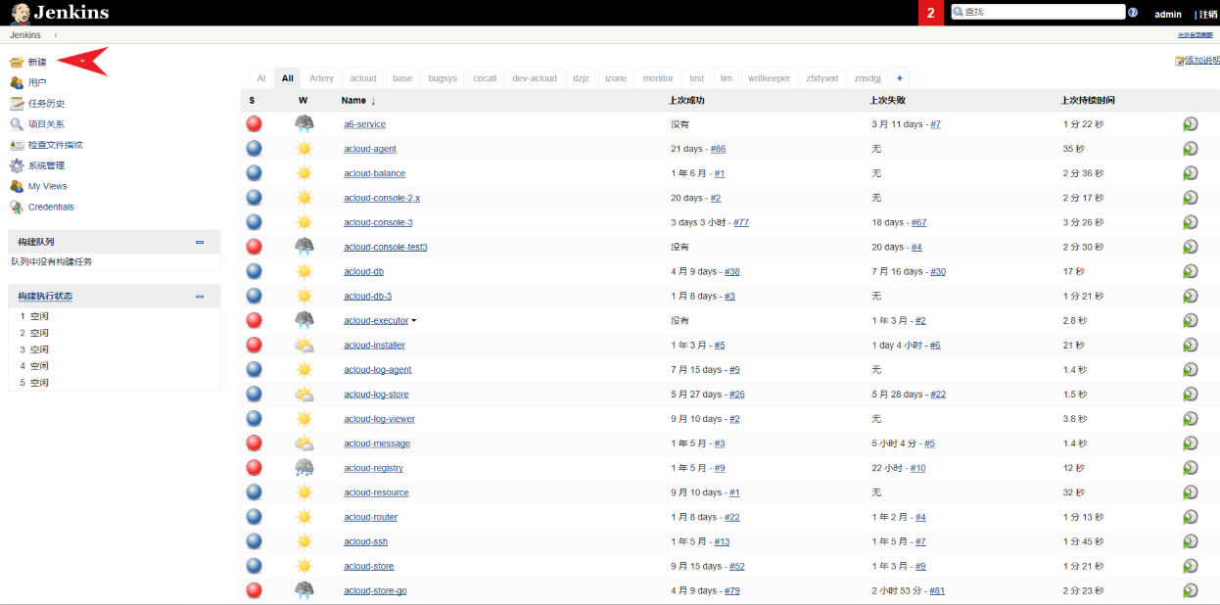

2.填写项目名，并选择“构建一个自由风格的新项目”。点击“OK”创建完成。
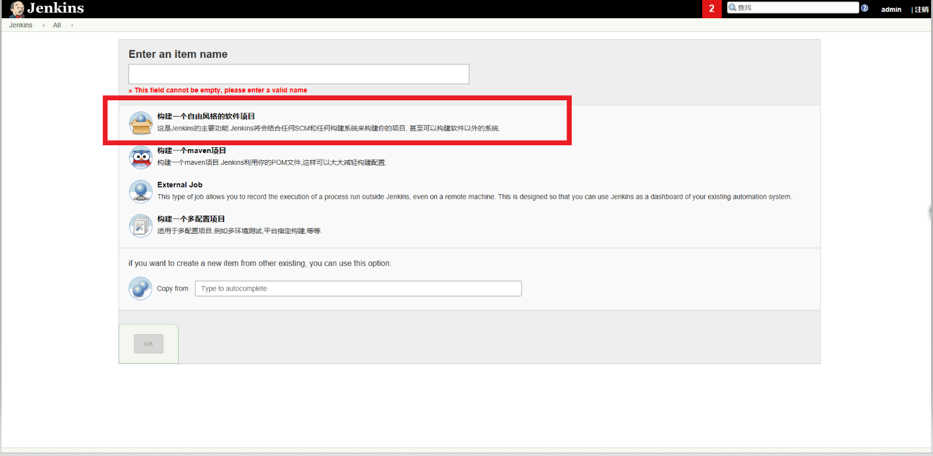

3.创建完成，来到项目配置页面。在源码管理标签下填写Git源码地址和分支。
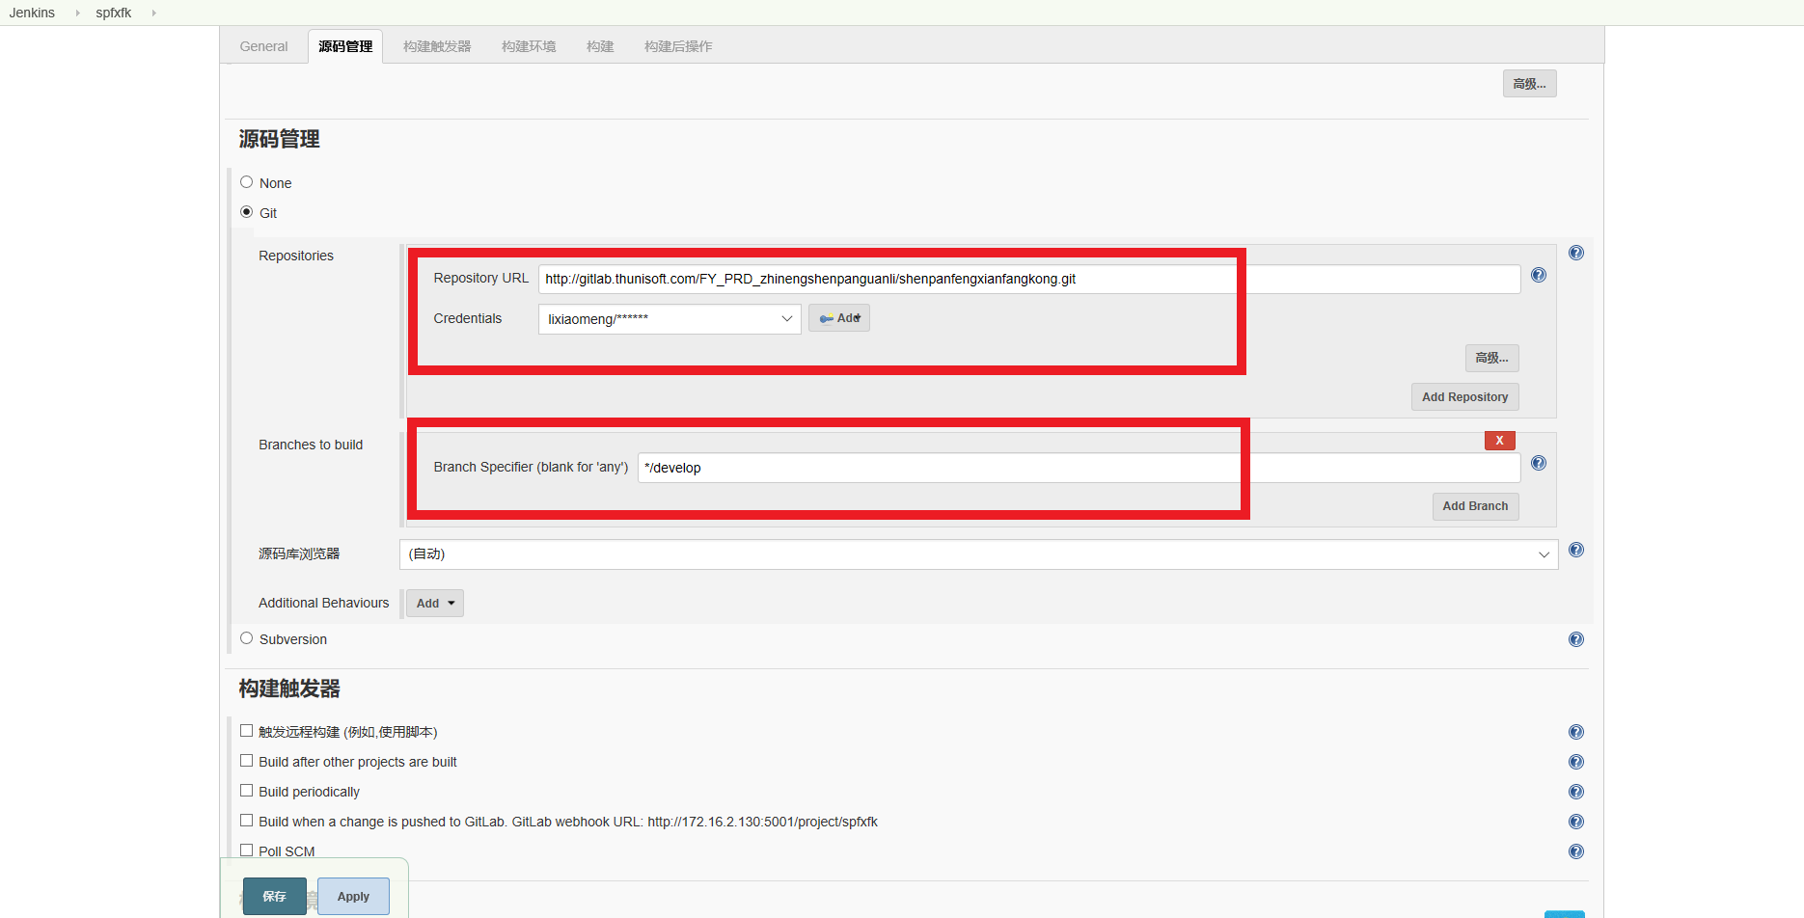

4.在构建标签下构建命令。具体构建命令及其含义见附录。
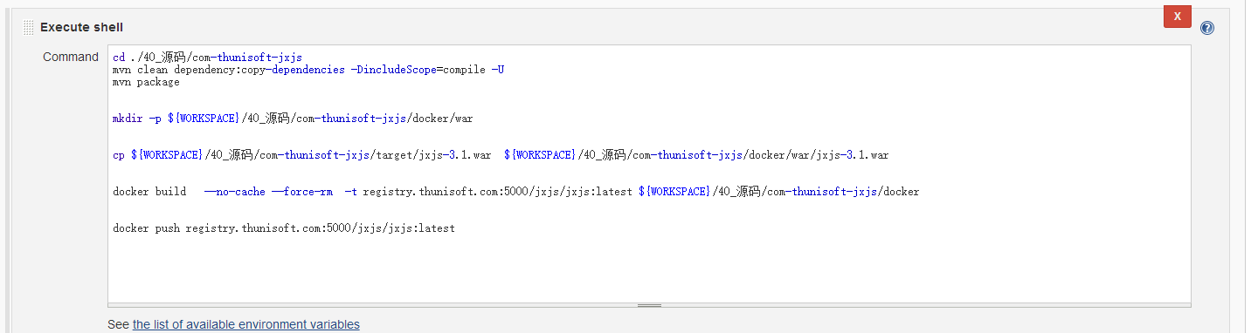

5.编写完之后点击保存或者应用。回到Project界面,点击立即构建。
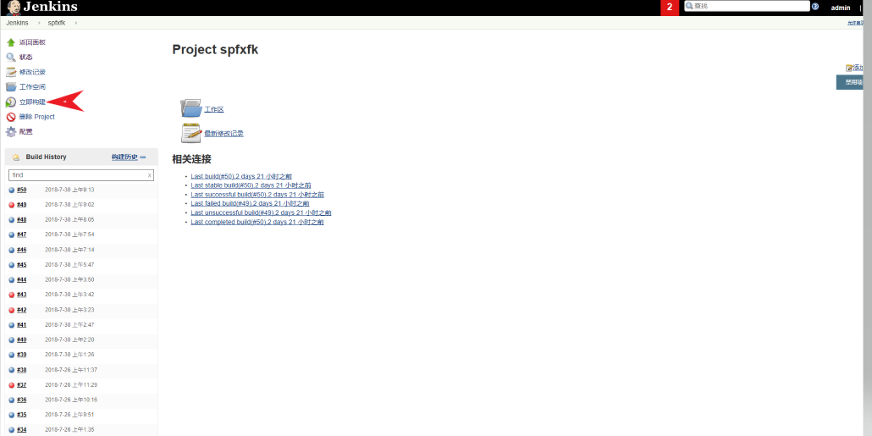

6.构建完成，可在控制台查看日志。
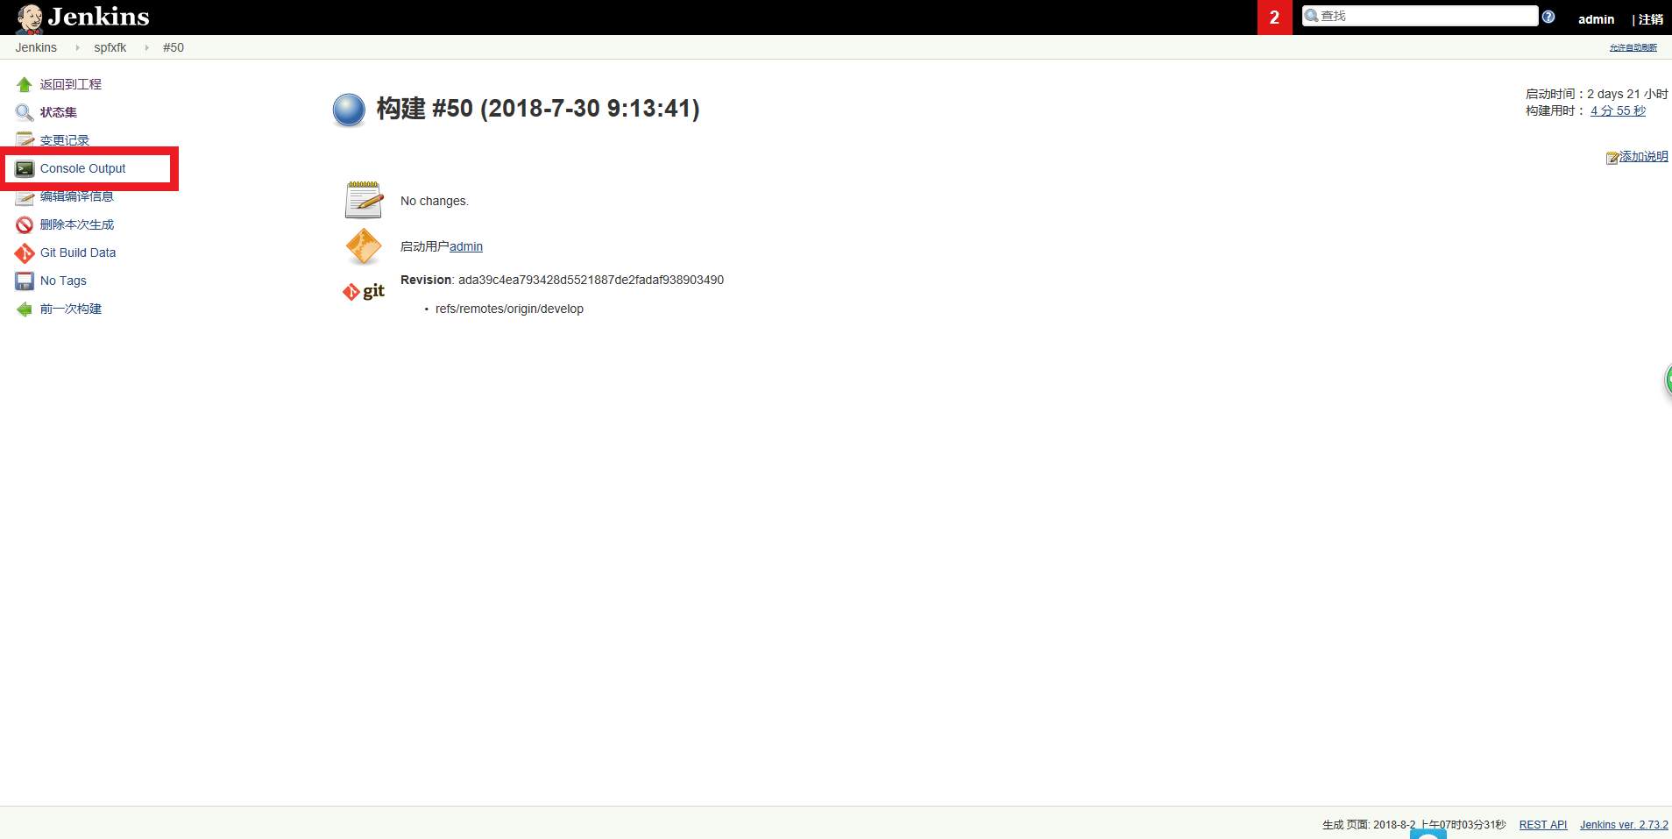

四、在ArteryDocker上新建应用
ArteryDocker是基于docker的封装，让我们能够使用图形化界面建立应用，添加需要的参数，从而简化了一些复杂命令的使用。ArteryDocker的地址为：http://172.16.12.245:65500/form/36b6dd95da046ec4eb9d2e91b0ec0d37/insert

1.如图所示，项目构建完成之后可以在镜像仓库中看到。
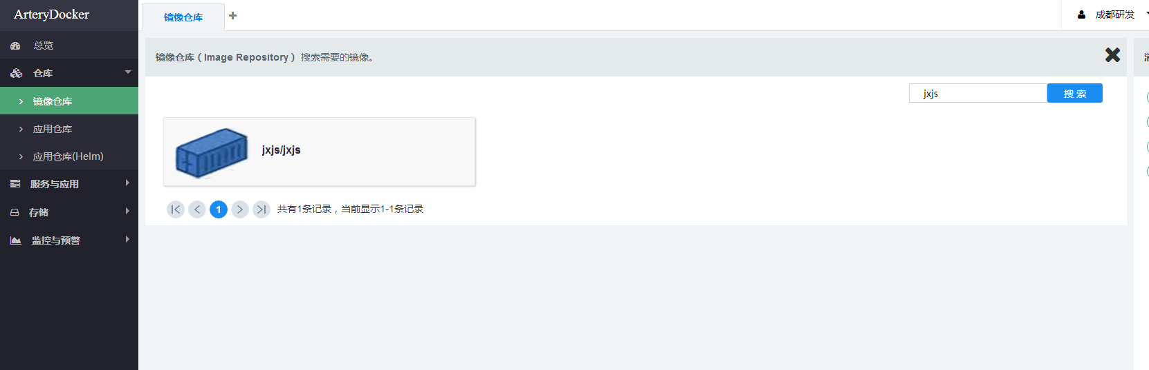

2.在服务与应用下新建应用。

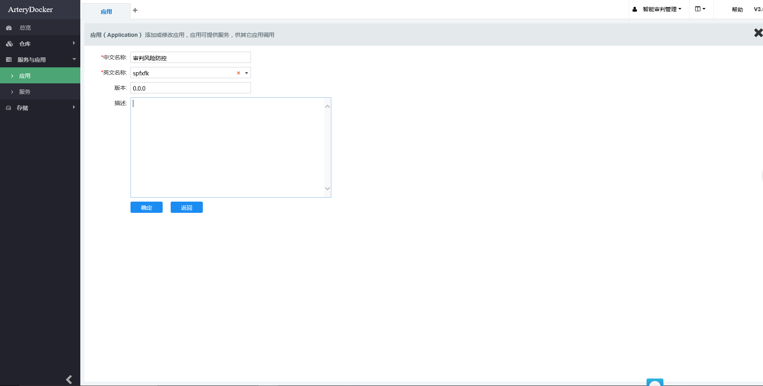

3.新建完成后在拓扑页面下添加容器，选择先前创建的镜像及版本，当选择镜像及其版本后，会找到镜像所有的“acloud.env.xxx=”格式的label，自动创建出环境变量（下图中环境变量就是选择镜像和版本后自动填上的，而不需要手动创建）。点击保存。如图所示 。
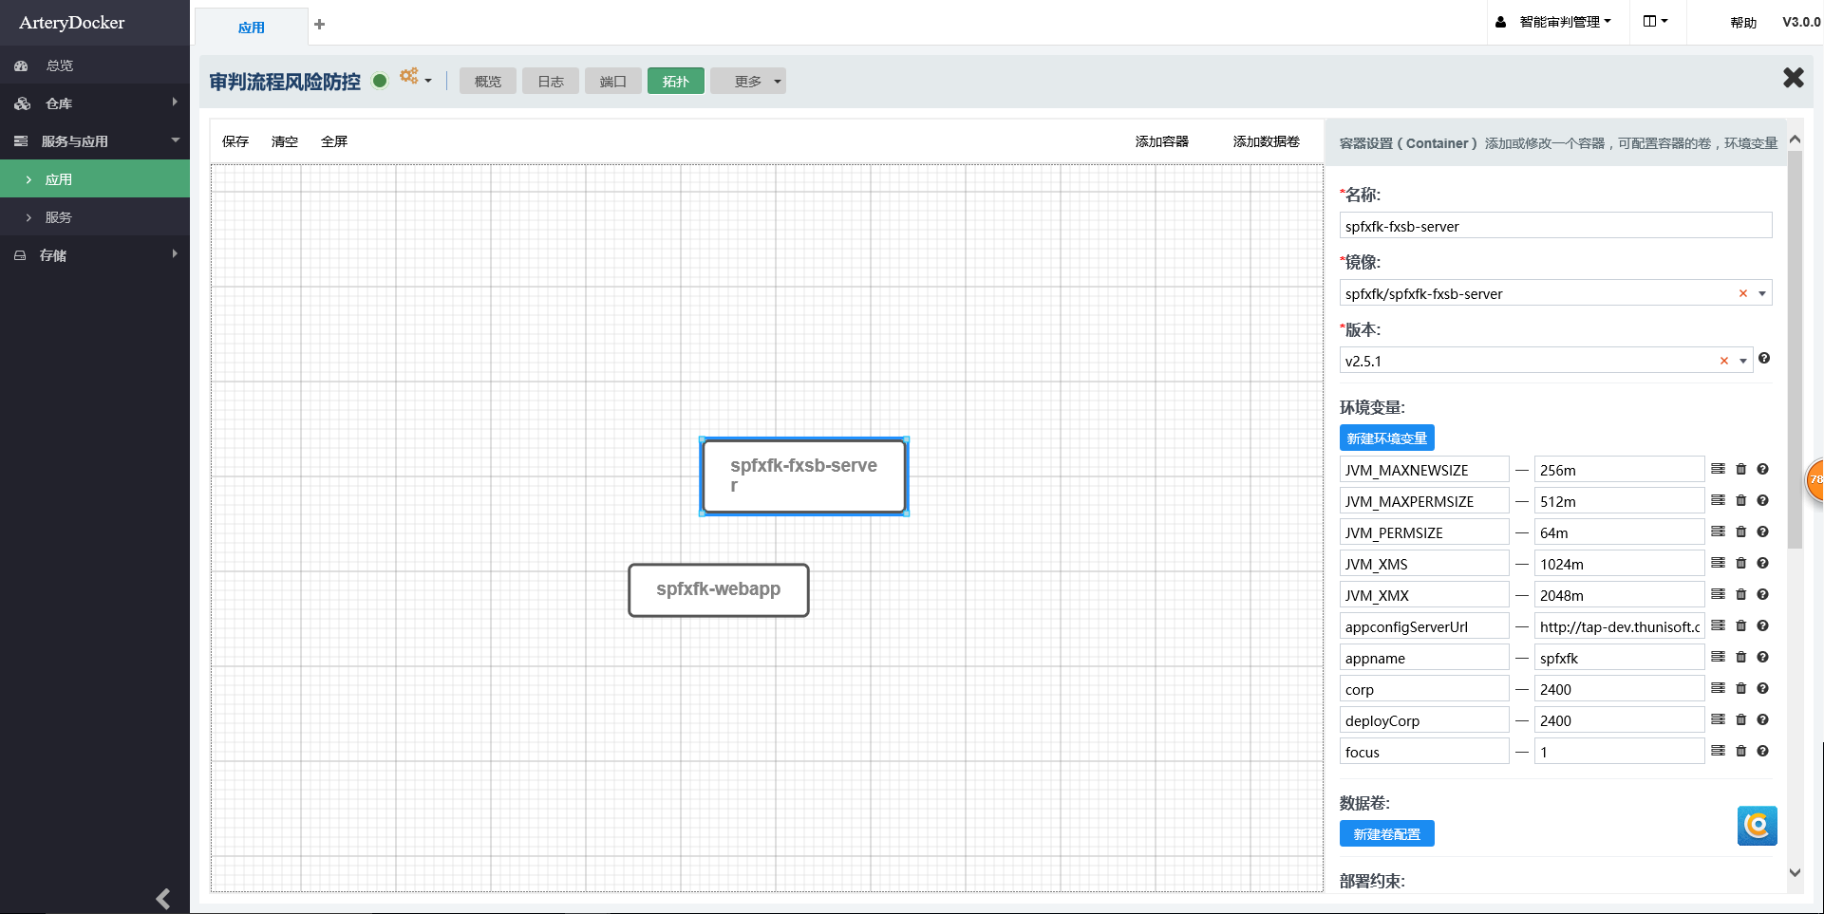

4.在拓扑图中添加数据卷，先在“存储”-》数据卷中新建一个数据卷（如何新建数据卷请看官方文档：http://172.16.12.245:65500/form/eda9a1b280a5362041cc79509d399eb1/display）
然后再拓扑图中添加数据卷，“卷”选项选择刚刚新建的数据卷，然后选中刚刚新建的“jxjs”容器，找到数据卷选项，左侧是刚刚新建好的数据卷，右侧是挂在路径，下拉框内的内容来自于dockerfile里的“VOLUME ["/opt/logs/record/", "/opt/tas/logs/"]”，选择的目的是要把容器下的哪个路径共享给数据卷，这里我们选择"/opt/tas/logs/"路径，意思是把日志路径共享给数据卷，然后点击保存。以后要获取日志就在数据卷点击下载就可以了
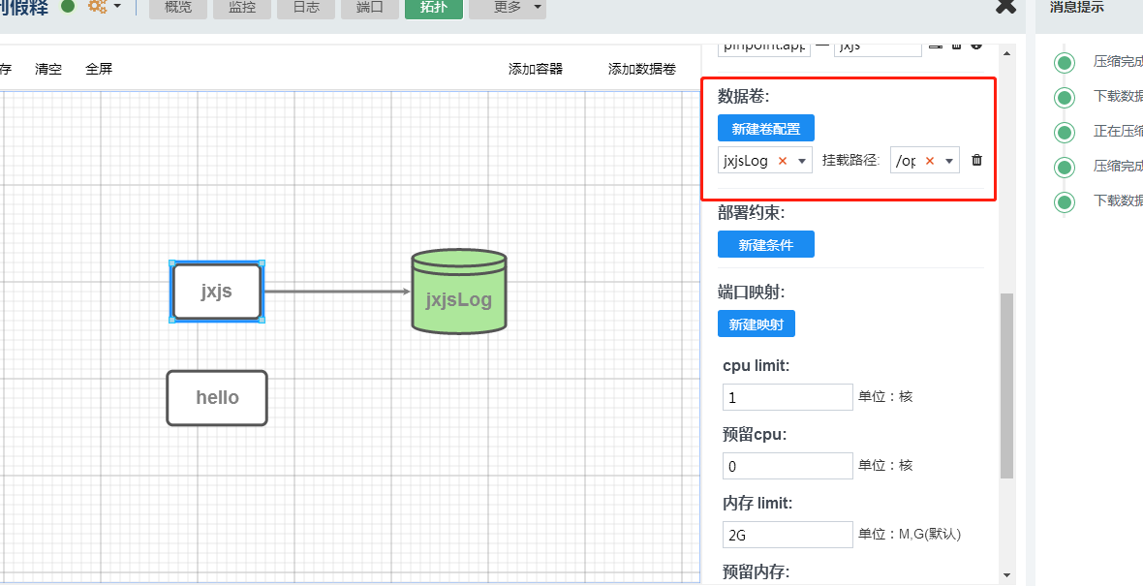

5.另外，还需要设定两个应用的外部端口和内部端口，外部端口指宿主机的端口，内部端口指容器的端口。如果不设置端口映射，外部是访问不到的。还要端口冲突问题。设定完毕，即可启动应用。

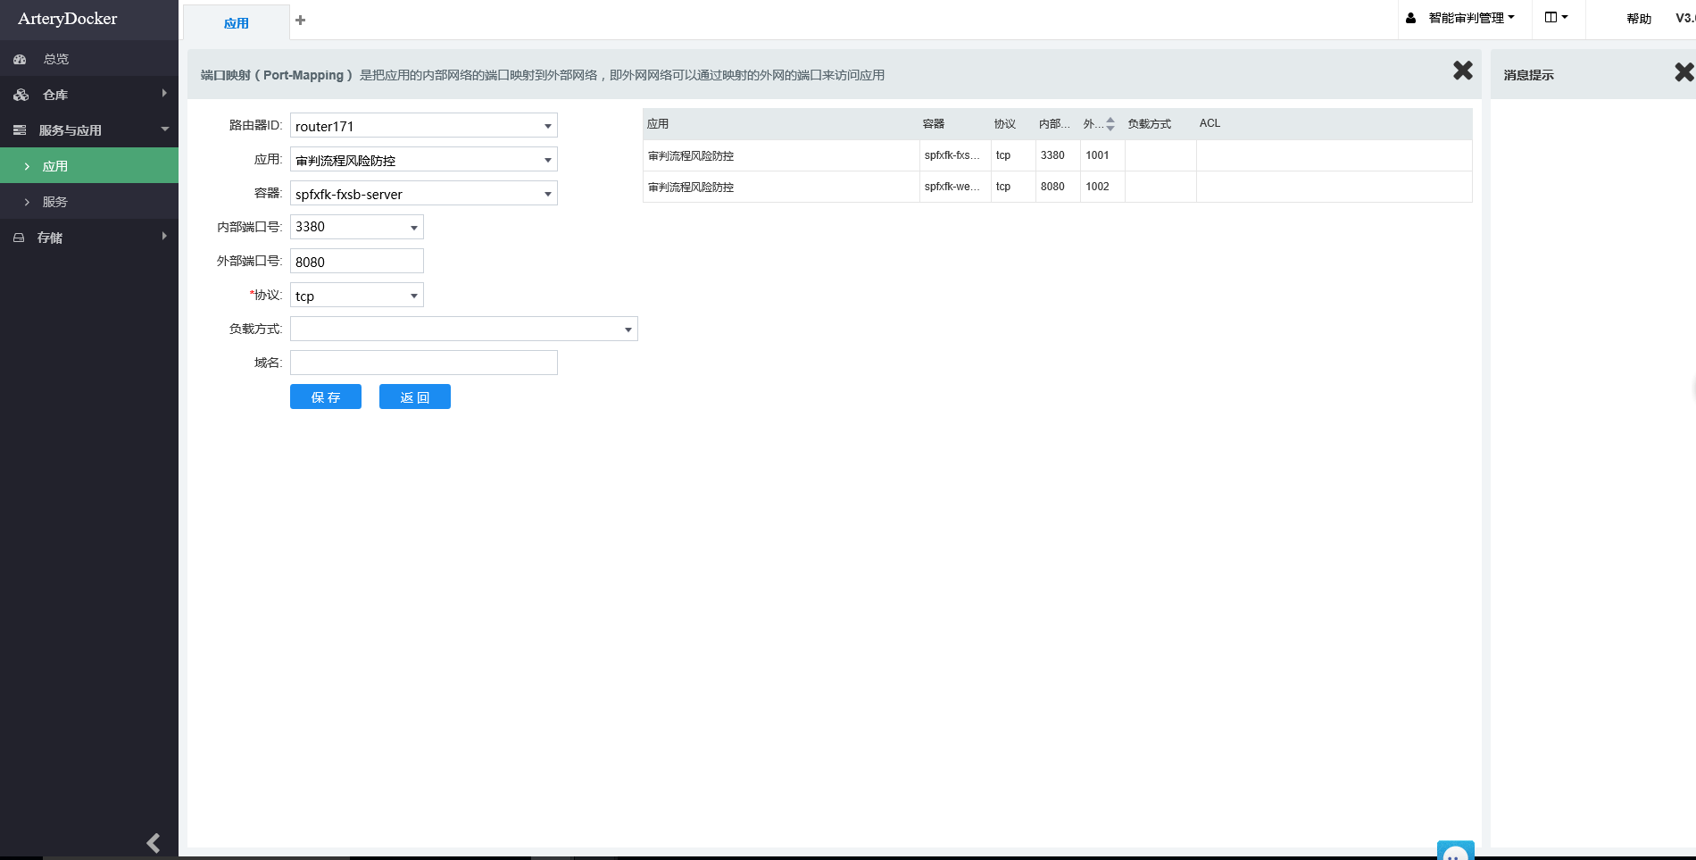

注：如项目有更改，需要更换版本号，这样才能保证容器的镜像正常更新。
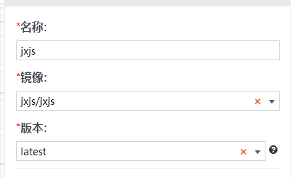最后版本选择刚在jenkins构建命令里面填写的版本号，然后点击重新部署即可。

附录
ArteryDocker官方帮助文档：
http://172.16.12.245:65500/form/eda9a1b280a5362041cc79509d399eb1/display

构建命令及其含义

cd ./40_源码/com-thunisoft-jxjs
mvn clean dependency:copy-dependencies -DincludeScope=compile -U
mvn package

#在docker文件夹下建立存放项目包的文件夹
mkdir -p ${WORKSPACE}/40_源码/com-thunisoft-jxjs/docker/war

#将maven打包好的包拷到之前建立的目录下
cp ${WORKSPACE}/40_源码/com-thunisoft-jxjs/target/jxjs-3.1.war ${WORKSPACE}/40_源码/com-thunisoft-jxjs/docker/war/jxjs-3.1.war

#使用docker目录下的Dockerfile创建镜像，latest为版本号，可根据实际情况修改
docker build --no-cache --force-rm -t registry.thunisoft.com:5000/jxjs/jxjs:latest ${WORKSPACE}/40_源码/com-thunisoft-jxjs/docker

#上传本地镜像到镜像仓库中
docker push registry.thunisoft.com:5000/jxjs/jxjs:latest

